Нет насилию!

Напоминаем, что в семье нет места насилию! Не оставайтесь равнодушными!

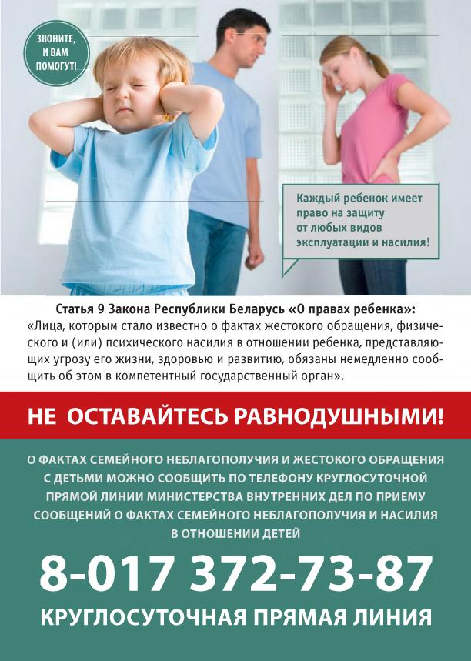

ИДН Смолевичского РОВД

